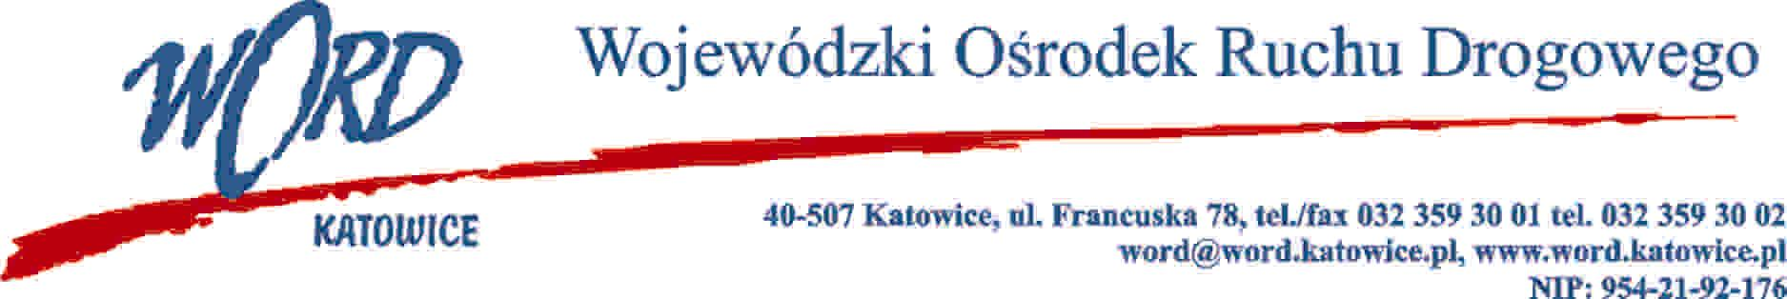
Postępowanie o udzielanie zamówienia publicznego o wartości poniżej 130.000 zł.
Katowice, dnia 2.11.2023 r
AT-ZP.261.454.5.2023.ŁŻ
Informacja o unieważnieniu postępowania

Dotyczy: postepowania pn. „Dostawa paliwa gazowego oraz świadczenie usług jego dystrybucji do obiektu Wojewódzkiego Ośrodka Ruchu Drogowego w Katowicach przy ul. Francuskiej 78”
Informuję, że w przedmiotowym postępowaniu pn. „Dostawa paliwa gazowego oraz świadczenie usług jego dystrybucji do obiektu Wojewódzkiego Ośrodka Ruchu Drogowego w Katowicach przy ul. Francuskiej 78” nie złożono żadnej oferty, w związku z czym przedmiotowe postępowanie zostaje unieważnione.
Dyrektor WORD
Krzysztof Przybylski
Otrzymują;
- Platforma
- a/a

